Prénom : Date :
PRODUCTION D’ECRITS
Compétence(s) travaillée (s) : Ecrire une courte phrase en respectant la correspondance graphie-phonie et en utilisant le répertoire de mots.

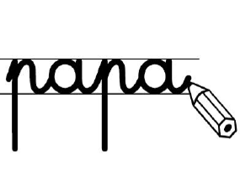
Ecris la réponse à la question.

Pourquoi le crocodile a quitté le jardin ?

Prénom : Date :
PRODUCTION D’ECRITS
Compétence(s) travaillée (s) : Ecrire une courte phrase en respectant la correspondance graphie-phonie et en utilisant le répertoire de mots.

Ecris la réponse à la question.

Pourquoi le crocodile a quitté le jardin ?
Il a quitté le jardin car

